**东北大学** **2025** **年硕士研究生招生考试** **考试大纲**

科目代码： 840； 科目名称： 数字电子技术

一、考试性质

数字电子技术是[080900]电子科学与技术、 [085401]新一 代电子信息技术（含量子技术等）专业硕士生入学考试的业务 课。考试对象为参加[080900]电子科学与技术、 [085401]新一 代电子信息技术（含量子技术等）专业 2025 年全国硕士研究生 入学考试的准考考生。

二、考试形式与考试时间

（一）考试形式： 闭卷，笔试。

（二）考试时间：180 分钟。

三、考查要点

（一）数字逻辑基础

1.计数体制的概念及数制间转换 2.常用编码

3.逻辑运算有关概念，逻辑函数的表示方法

4.利用逻辑代数的基本公式和常用公式化简逻辑函数 5.利用卡诺图化简逻辑函数

（二）逻辑门电路

1.逻辑门电路的相关概念

2.根据 TTL 集成逻辑门电路的原理和特性，写出电路输出 的函数表达式，或画出输出波形图

3.根据 OD 门电路的原理和特性，计算上拉电阻

4.根据 CMOS 逻辑门电路的原理和特性，写出电路输出的函 数表达式，或画出输出波形图

（三）组合逻辑电路

1.组合逻辑电路的相关概念

2.小规模集成电路构成的组合电路的分析与设计

3.编码器、译码器、数据选择器、数值比较器、加法器等 中规模集成电路原理

4.根据给定的中规模集成电路构成的组合电路，写出函数 表达式，列出真值表，分析电路的逻辑功能。

5.根据给定的组合电路功能的要求，利用中规模集成电路 设计该组合电路，列出真值表，写出函数表达式，画出逻辑电 路图。

（四）触发器

1.触发器的类型、符号、特性方程

2.分析触发器组成的电路，写出输出表达式，画出时序波 形图

（五）时序逻辑电路

1.时序逻辑电路的相关概念

2.分析触发器构成的时序逻辑电路，写出驱动方程、输出 方程、状态方程，列出状态转换表，画出状态转换图和时序波 形图，说明电路的功能

3.分析由中规模集成计数器芯片、移位寄存器芯片等构成 的时序逻辑电路，列出状态转换表，画出状态转换图，说明电 路的功能

4.基于触发器时序电路的设计，画出状态转换图，写出状 态方程，求出驱动方程和输出方程，画出逻辑图

5.基于中规模集成芯片的设计，画出状态转换图和逻辑电 路图

（六）半导体存储器

1.半导体存储器的相关概念

2.只读存储器点阵图电路的分析，写出表达式，说明功能

3.利用只读存储器实现组合电路的设计，写出表达式，画 出点阵图

（七）可编程逻辑器件

1.可编程逻辑器件 PLD 表示方法

2.分析 Verilog HDL 语言源程序，画出波形图，说明实现 的功能

3.利用 Verilog HDL 语言设计组合或时序逻辑电路，写出 源程序

（八）脉冲波形的产生与整形

1.集成 555 定时器构成的多谐振荡器的分析与设计，计算 振荡周期、频率和占空比等

2.555 定时器构成的单稳态电路的分析与设计，计算脉冲 宽度等

3.555 定时器构成的施密特触发电路的分析， 画出波形图 等

（九）数模转换和模数转换

1.数模转换和模数转换的相关概念

2.R-2R 倒 T 型电阻网络 DAC 的分析计算 3.DAC、ADC 主要技术指标的计算

附件 1：试题导语参考

一、简答题（5 小题，共 55 分）

二、计算分析题（3 小题，共 47 分）

三、综合设计题（3 小题，共 48 分）

注：试题导语信息最终以试题命制为准 附件 2：参考书目信息

李景宏等编著，数字逻辑与数字系统（第6 版）， 电子工业 出版社，2022 年 5 月。

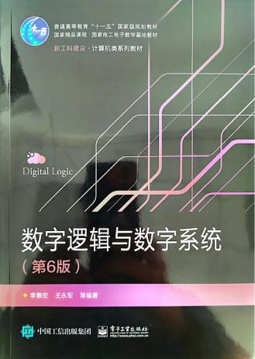

**以上信息仅供参考**